陇东学院 2019年公开考核招聘博士研究生公告

根据《甘肃省事业单位公开招聘人员暂行办法》（甘办发〔2011〕22号）和甘肃省省直事业单位公开考核招聘高层次、紧缺人员公告（2019年第一期）（http://www.rst.gansu.gov.cn/show/29005.html）文件精神与相关规定，结合我校实际，现将2019年公开招聘博士研究生考核工作有关事宜通知如下：
一、招聘岗位专业学历要求
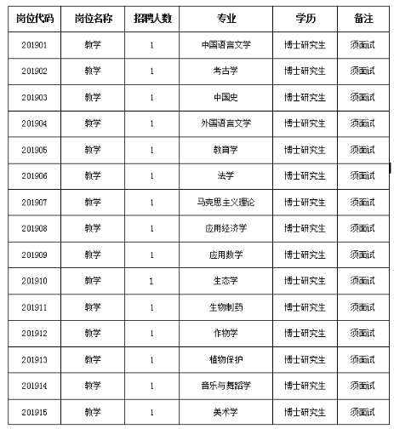
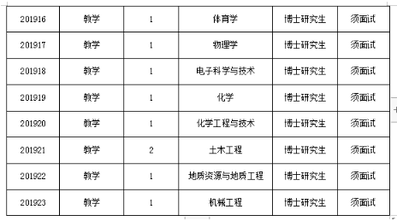
二、报名及资格审查
（一）报名
1.报名方式：填写《甘肃省事业单位公开考核招聘人员报名登记表》（见附件1），发送至指定邮箱。
报名电子邮箱地址：renshike8658630@163.com
联系电话：0934-8658630
监督电话：0934-8658596
2.符合招聘岗位要求的应聘者报名时请提供以下材料电子版：
（1）《甘肃省事业单位公开考核招聘人员报名登记表》（电子照片必须有）；
（2）通过学信网查询到与应聘岗位要求专业、学历相符的学历（学籍）信息的网页截图；
（3）应聘者认为需要提供的其它信息相关材料。
以上材料打包，命名为：应聘岗位代码+应聘专业+姓名，如“101244中国语言文学张三”。
3.报名时，电子邮件的标题为：应聘岗位代码+应聘专业+姓名，如“101244中国语言文学张三”。
（二）资格审查
1.初审：我校在接收到报名的邮件后,在上班正常工作日内向应聘报名者及时反馈资格初审结果，并告知初审通过者来校考核时间。请应聘者保持通信畅通。
2.资格复审在应聘者来校考核时进行，将严格按甘肃省人力资源和社会保障厅发布的公告逐条对照审查。应聘者需提供以下材料：
（1）本人身份证、所有学历学位证书（本硕博）原件，并提供本人签字确认的复印件一份；
（2）现场登录学信网，查询打印本人学籍注册（或学历）信息；
（3）应届博士研究生毕业证明（见附件2）、学习成绩单等材料；
（4）应届毕业生提供就业协议一式三份，未就业的往届毕业生提供报到证或择业通知书、就业协议书；
（5）有工作单位的应聘人员须提供有人事管理权限的部门出具的同意报考的证明。凡提供虚假材料、填报虚假信息的人员不予聘用；
（6）应聘者认为需要提供的其它材料。
三、招聘考核
1.招聘考核工作严格按《陇东学院公开招聘工作考核实施方案》进行。
2.考核招聘侧重于思想政治表现、道德品质以及与应聘岗位相关的业务能力和工作实绩。
3.根据不同招聘岗位、专业方向的需要，将采取试教、报告会（座谈会）、实践操作和面试等方式，对应聘人员教学能力、学术背景、学术实绩、实践操作技能、综合能力等方面进行综合考核。具体考核流程、考核方式及内容在考核前由应聘者抽取。
4.考核成绩必须达到60分，否则不得进入招聘程序的下一环节。
四、体检、考察
1.参加体检和考察拟聘人员根据考核成绩和各岗位招聘计划数从高到低等额确定。
2.体检时间地点（另行通知）。
3.拟聘人员在指定医院进行体检，体检标准参照《公务员录用体检标准（试行）》（国人部发[2005]1号）和《关于修订<公务员录用体检标准（试行）>及<公务员录用体检操作手册(试行)>的通知》（人社部发[2013]58号）执行。
4.考察时通过采取个别谈话、召开座谈会、调阅档案等办法，对考察对象的德、能、勤、绩、学、廉等方面进行全面考察。因体检、考察不合格出现空缺时，按岗位总成绩排序，由高到低依次递补。
五、确定拟聘人员及公示
根据考核、考察及体检情况，确定拟聘人员。拟聘人员在甘肃省人力资源和社会保障厅网和我校主页进行公示，公示时间为7天。
六、聘用
公示后符合聘用条件的拟聘人员，经甘肃省教育厅审核和甘肃省人力资源和社会保障厅审批后，按照岗位设置管理有关规定确定岗位等级、签订聘用合同、兑现相应待遇，并按规定办理档案、户籍迁转等相关手续。
七、其他事宜
1.请各位应聘者随时关注陇东学院主页公告信息栏相关信息。学校网站网址为：http://www.ldxy.edu.cn
2.联系方式
联系人：齐老师 （13884181885） 周老师（13993490685）
电 话：0934-8658630
邮 编：745000
地 址：甘肃省庆阳市西峰区兰州路45号陇东学院办公楼430室
附件：1.甘肃省事业单位公开考核招聘人员报名登记表
2.应届博士研究生毕业证明(样本)
人事处
2019年1月26日
附件2
应届博士研究生毕业证明(样本)

陇东学院：
我校（所）2019年春季学期 专业 方向，毕业生 ，身份证号为 。
该同志于 年 月入校（所）。已修够应修学分，博士学位论文已提交，并取得学位论文答辩的资格。若博士学位论文评审、答辩通过，可以于2019年春季学期获得相应博士学位，该同志博士毕业证信息于2019年9月30日以前能在“中国高等教育学生信息网（学信网）”上查到。
特此证明

(研究生院学位办等管理单位盖章)
年 月 日

